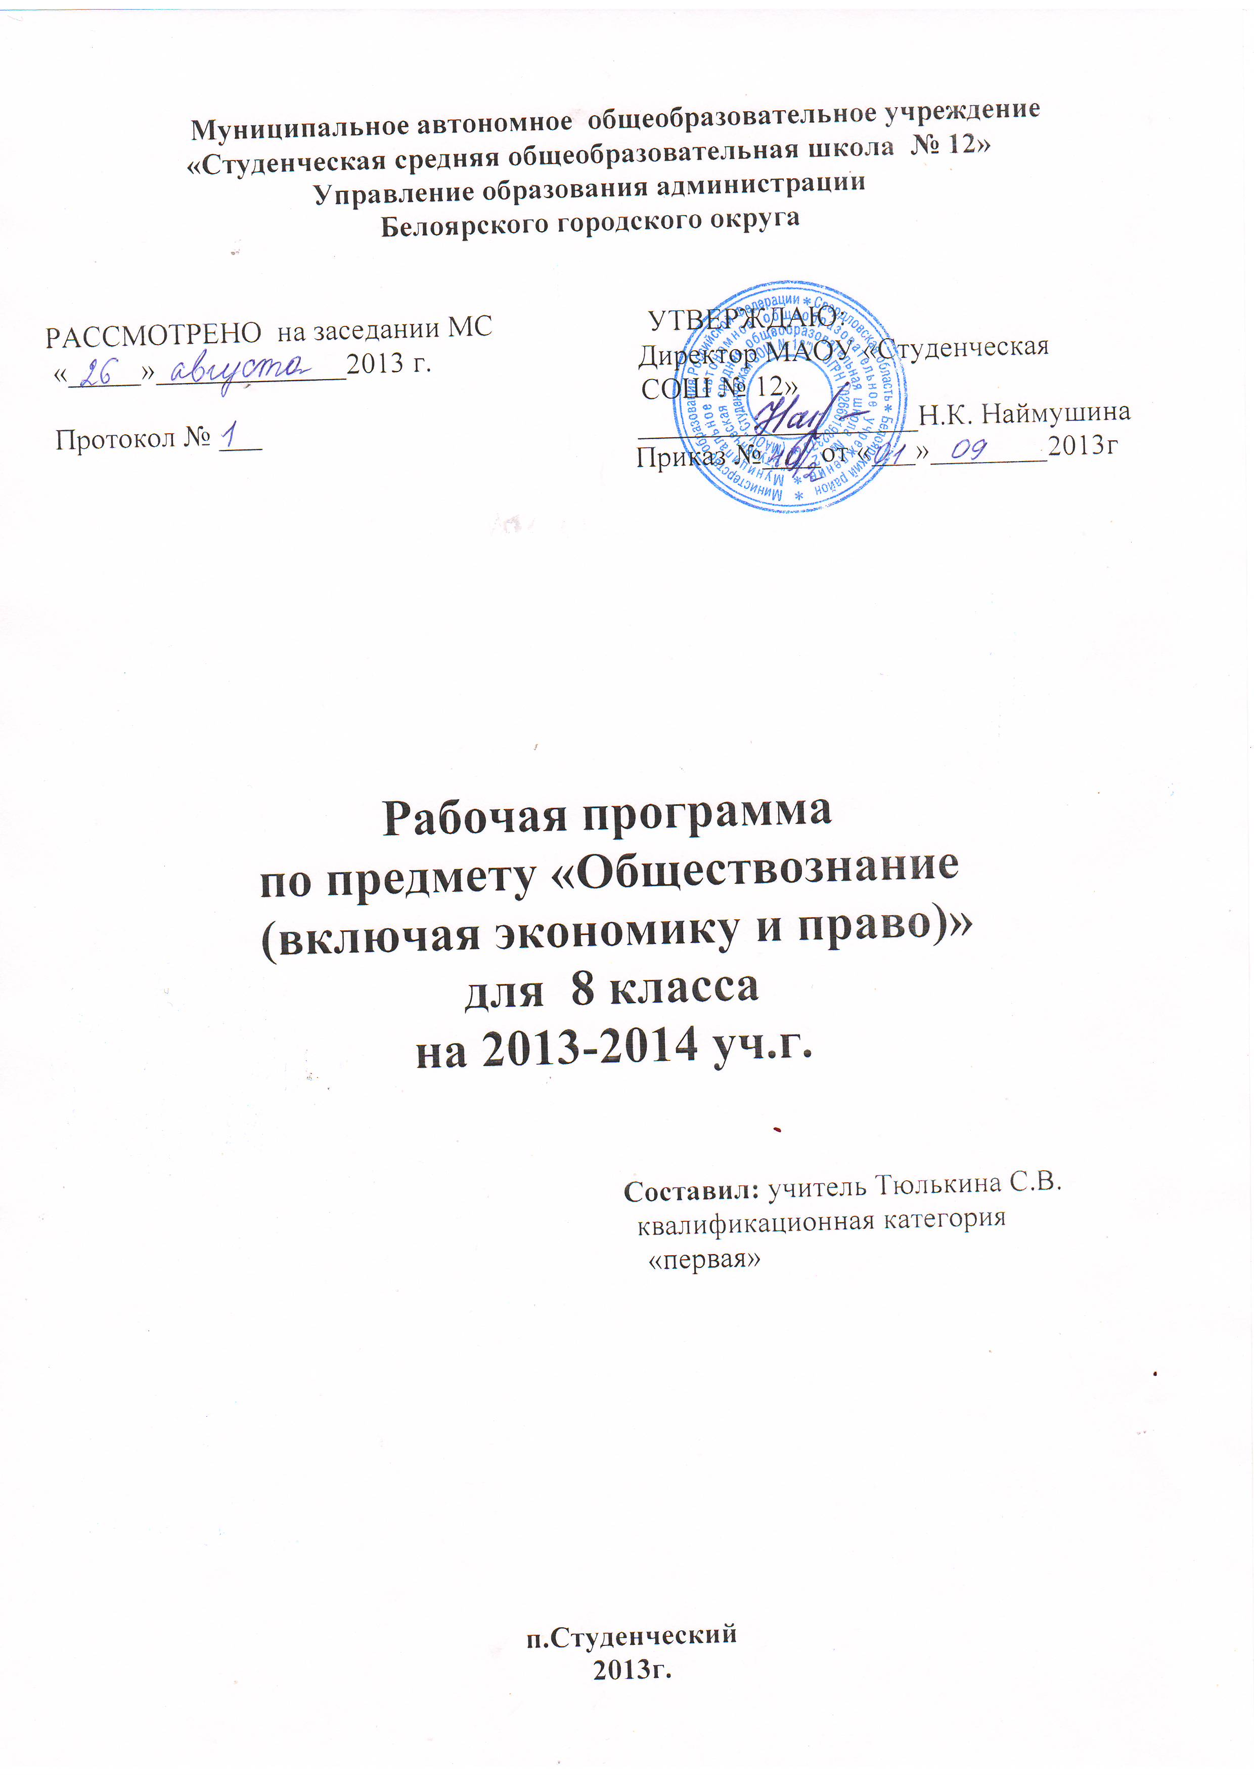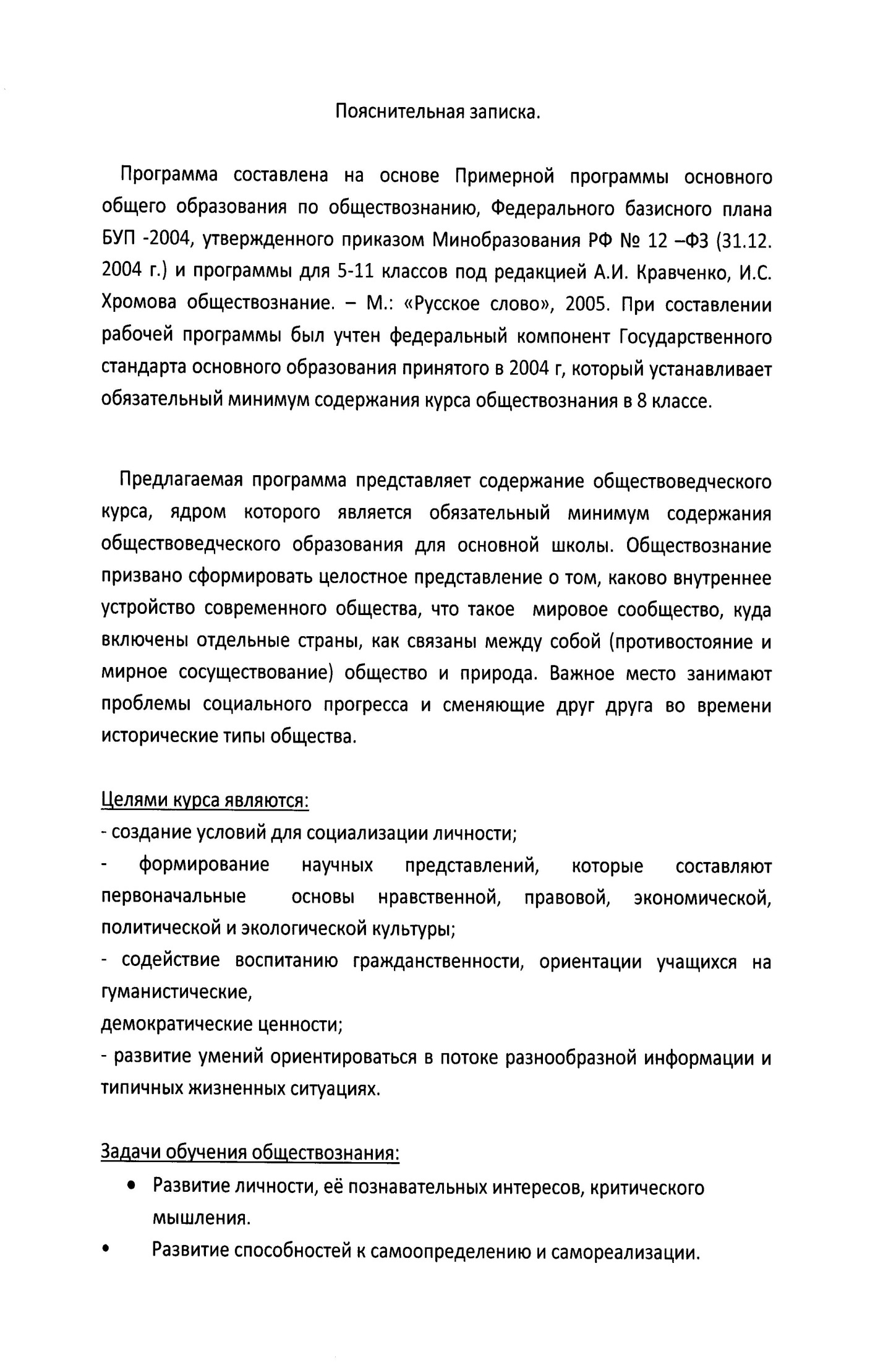
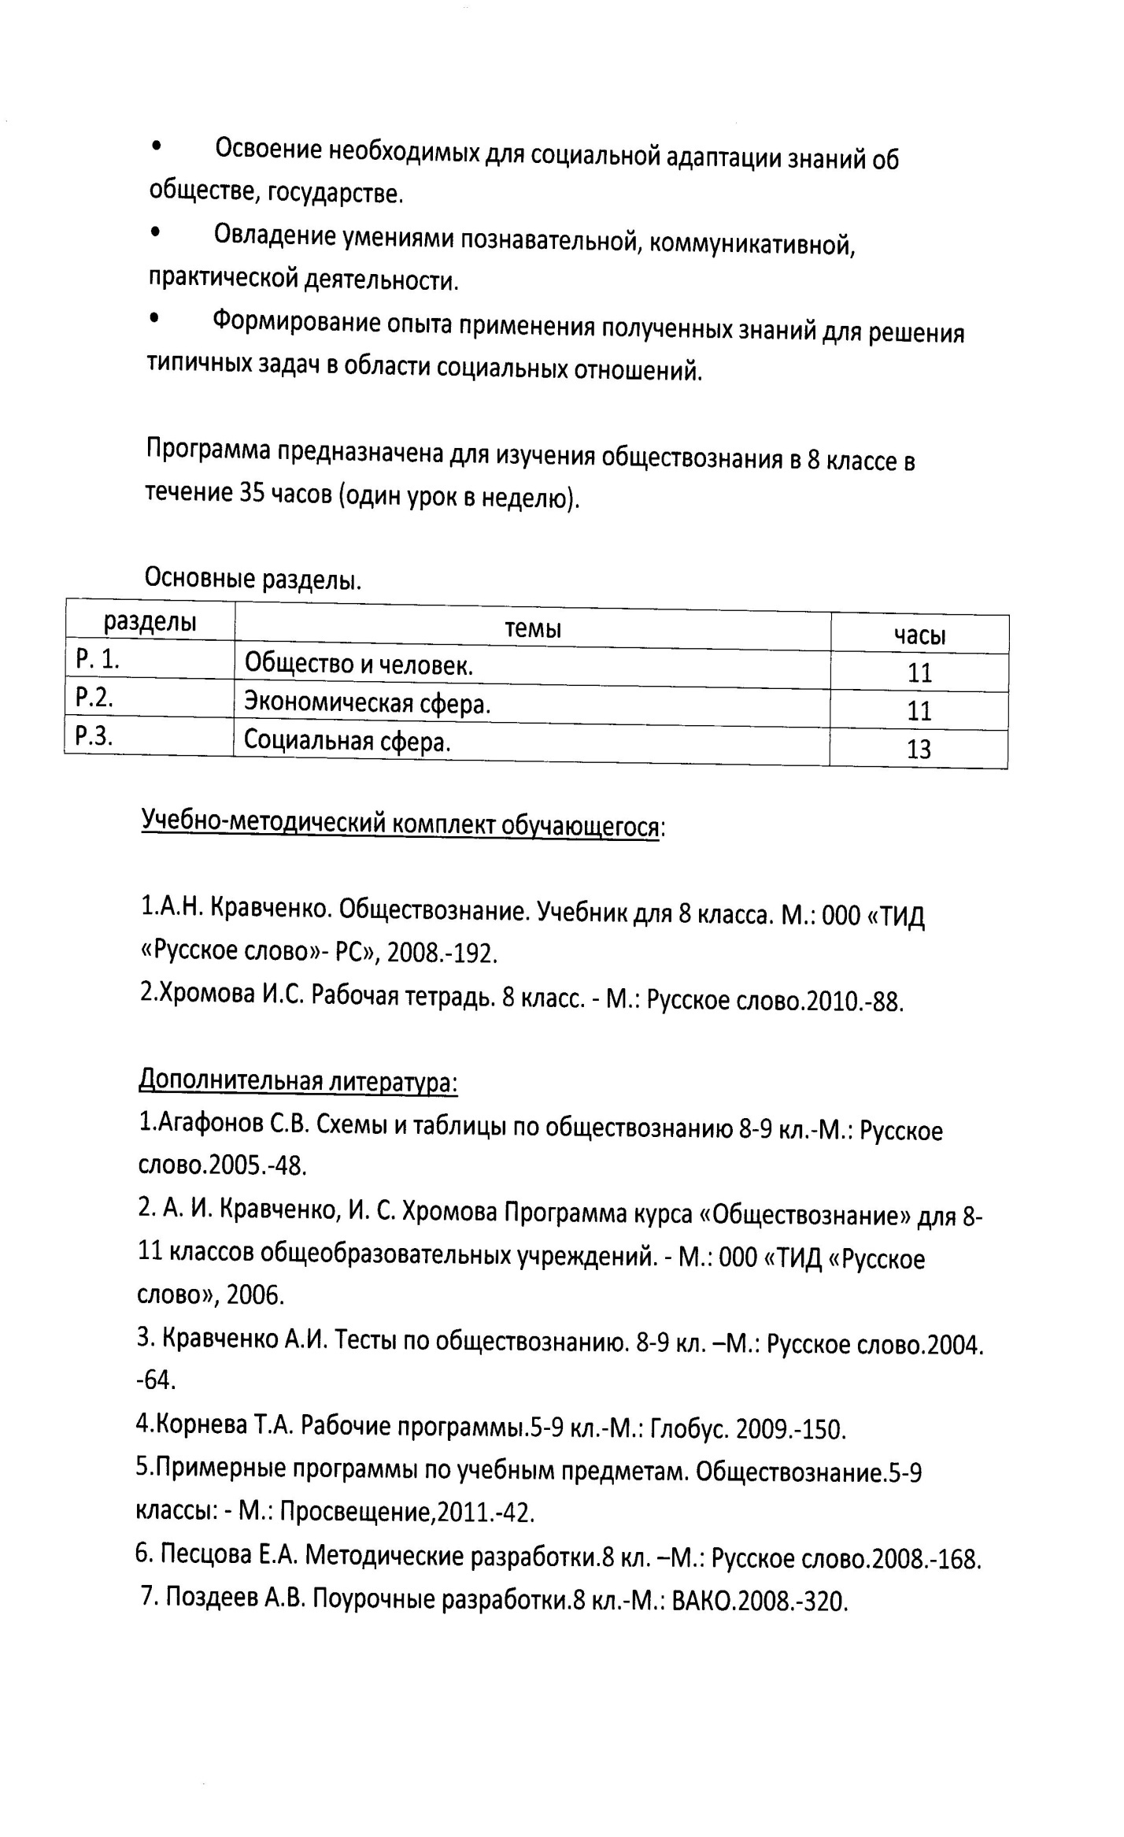
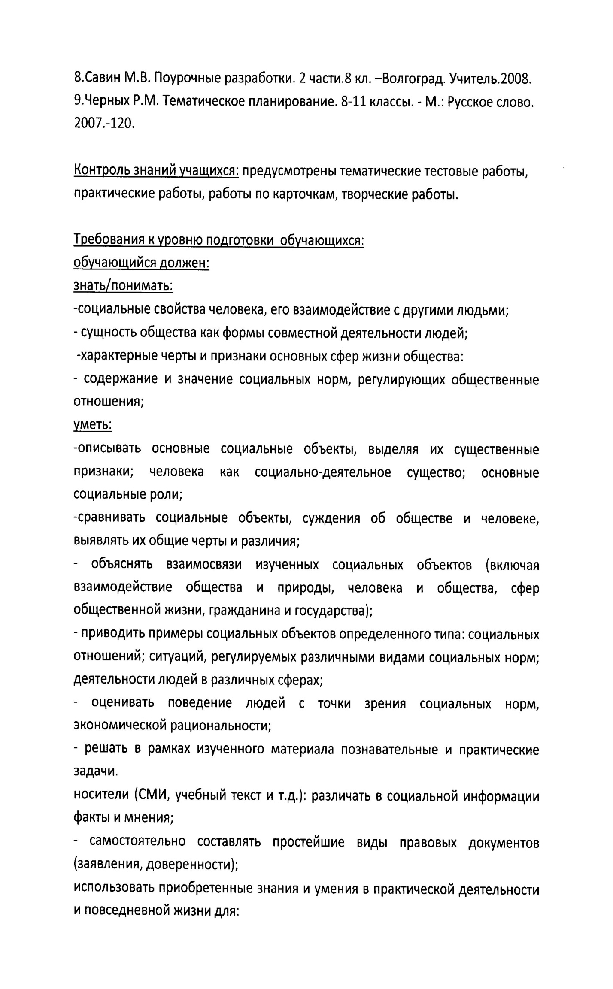


Календарно-тематическое планирование
Обществознание 8 класс
№ | часы | дата | тема | содержание
 | 35
 | 12 |  | Т.1. Общество и человек. | Биологическое и социальное в человеке. Мышление и речь. Познание мира. Человек и его ближайшее окружение. Общение. Общество как форма жизнедеятельности людей. Социальная ответственность. Личность. Основные сферы общественной жизни, их взаимосвязь. Социализация индивида. Социальная роль. Деятельность человека и ее основные формы.
1 |  |  | Введение.
2 |  |  | Что такое общество.
3 |  |  | Взаимодействие природы и общества.
4 |  |  | Типология общества.
5 |  |  | Социальный прогресс и развитие общества.
6 |  |  | Личность и социальная среда.
7 |  |  | Потребность человека.
8 |  |  | Социализация и воспитание.
9 |  |  | Общение.
10-11 |  |  | Психологический портрет личности.
12 |  |  | Повторение. Человек в обществе.
 | 10 |  | Т.2. Экономическая сфера. | Экономика и ее роль в жизни общества. Товары и услуги, ресурсы и потребности, ограниченность ресурсов. Альтернативная стоимость. Деньги. Инфляция. Товары и услуги, ресурсы и потребности, ограниченность ресурсов. Экономические системы и собственность. Формы торговли и реклама. Банковские услуги, предоставляемые гражданам. Формы сбережения граждан. Страховые услуги. Неравенство доходов и экономические меры социальной поддержки. Рынок и рыночный механизм. Обмен, торговля. Малое предпринимательство и фермерское хозяйство. Издержки, выручка, прибыль. Заработная плата и стимулирование труда. Налоги, уплачиваемые гражданами. Безработица. Профсоюз. Экономические цели и функции государства. Международная торговля. Обменные курсы валют.
13 |  |  | Экономика и ее роль в жизни общества.
14 |  |  | Товар и деньги.
15 |  |  | Спрос и предложение.
16 |  |  | Формы и виды рынков.
17 |  |  | Рынок, цена, конкуренция.
18 |  |  | Предпринимательство и его организационно-правовые формы.
19 |  |  | Роль государства в экономике.
20 |  |  | Бюджет государства и семьи.
21 |  |  | Труд, занятость, безработица.
22 |  |  | Повторение. Становление рыночного общества в России.
 | 13 |  | Т.3. Социальная сфера. | Социальный статус. Социальная мобильность. Многообразие социальных ролей в подростковом возрасте. Большие и малые социальные группы. Этнические группы. Гражданские правоотношения. Межнациональные и межконфессиональные отношения. Межличностные конфликты, их конструктивное разрешение. Основные понятия и институты уголовного права. Семья как малая группа. Брак и развод, неполная семья. Семейные правоотношения. Права и обязанности родителей и детей. Социальный конфликт, пути его разрешения. Социальные изменения и их формы. Международно-правовая защита жертв вооруженных конфликтов.
23 |  |  | Социальная структура общества.
24-25 |  |  | Социальная стратификация.
26 |  |  | Богатые.
27 |  |  | Бедные.
28 |  |  | Этнос: нации и народности.
29 |  |  | Межличностные отношения.
30 |  |  | Межнациональные отношения.
31 |  |  | Конфликты в обществе.
32 |  |  | Отклоняющееся поведение.
33 |  |  | Семья как малая группа.
34 |  |  | Многообразие социальных ролей в подростковом возрасте.
35 |  |  | Повторение.

